TV/Skærm præsentation af Divisionsmatch

Introduktion 1

Konfiguration 1

Beskrivelse af HTML-siderne. 5

Overview og resultat 5

CSS 8

Flere/færre matcher 10

Timing 10

Webserver 12

# Introduktion

Dette er en beskrivelse af et system til automatisk visning af resultater af divisionsmatchberegningen på en TV eller computer skærm via web-browser.

Beskrivelsen omfatter layout of nødvendig konfiguration og knytter sig til en zip-fil med eksempel filer.

Systemet baserer sig på at

* MeOS har en autofunktion til udskrift af data i XML. Denne sættes til at gemme data i en fil med fast interval, f. eks. 60 sekunder
* En bat-fil som behandler denne XML-fil og kører divisionsmatch programmet en gang per match og laver en HTML-fil med resultater for hver match
* To sæt html sider, der automatisk genopfriskes og som viser hhv
  + Divisionsmatch resultaterne – uden scroll
  + Løbsresultaterne i hver gruppe – med autoscroll

# Konfiguration

Der er en del som skal sættes op for at dette skal spille. Her er et forslag til at organisere det med 3 matcher i samme løb.

1. Lav en særskilt folderstruktur på disken på maskinen med Divisionsmatchberegning, f.eks. c:\temp\divisionsturnering

Figur 1 MeOS autofunktion til xml

C:\TEMP\DIVISIONSTURNERING  
├───html  
│ ├───overview  
│ └───resultat  
└───xml

Dette kan også gøres ved at have det hele liggende på en webserver (f.eks. en NAS), hvor bat-filen så ligger i root ift. ovennævnte biblioteker. For at det skal virke skal der leves en NET USE til den share på webserveren hvor det ligger, således at filerne kan tilgås via et drevbogstav.

Hvis webserveren f.eks. har ip adressen 192.168.1.100 og filerne til webserveren ligger i folderen web, så vil fil strukturen se således ud:

\\192.168.1.100\web\divmatch\  
├───html  
│ ├───overview  
│ └───resultat  
└───xml

Dette tilknyttes et drevbogstav således:

NET USE Z: \\192.168.1.100\web

Hvorefter fil strukturen vil se således ud:

Z:\divmatch\  
├───html  
│ ├───overview  
│ └───resultat  
└───xml

* + divi-filerne og css-fil lægges i c:\temp\divisionsturnering eller på webserveren
  + MeOS skal skrive resultater i under-folder xml
  + Divisionsmatchberegning læser divi-file og xml og skriver html-filer i underfolder html
  + Bat-filen kopierer xml-filen fra MeOS inden beregning (for at adskille de to processer) og kopierer html og css til respektive under-foldere
  + Web-iderne vises har hhv underfolder overview og resultat.

1. Lav en divi-fil per match (det skal man under alle omstændigheder) – det er en god ide at lave divi-filen fra en xml-startfil hvis man kan lave xml-resultater. Alternativt skal man lave benytte csv-file til både start og resultat.  
     
   I denne divi-fil skal man også have defineret hvordan HTML formatet skal laves. Det gør man ved at definere en css-fil som skal bruges på siden. Peg på divi.css fra c:\temp\divisionsturnering\html  
     
   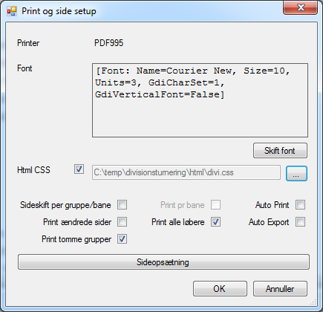

Figur 2 Sideopsætning i divisionsmatch – inkl CSS

1. Løbsprogrammet skal udskrive resultater som XML i xml-folderen. I MeOS gøres det nemmest med en Autofunktion, som udskriver resultat.xml med fast interval:  
   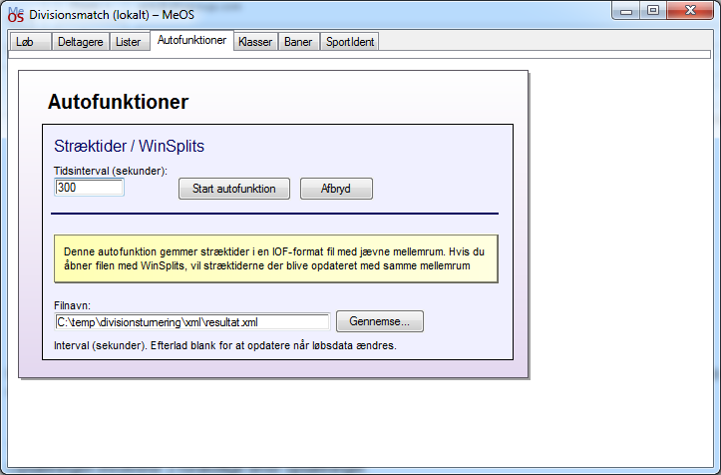

Figur 3 MeOS autofunktion til xml

1. Bat-filen beregn.bat i c:\temp\divisionsturnering

@echo off

c:

cd \temp\divisionsturnering

:start

cls

ECHO.

ECHO Beregner %time%

:: denne linje vil lave en uafhængig kopi af xml-filen til brug for divisionsmatch

copy xml\resultat.xml xml\matchresultat.xml >nul

:: hver match beregner og udskriver egen html

"%ProgramFiles(x86)%\Anders Klinting\Divisionsmatchberegning\Divisionsmatch.exe" -d "match1.divi" -c "xml\matchresultat.xml" -e "html\match1.htm" -f www

ECHO:

"%ProgramFiles(x86)%\Anders Klinting\Divisionsmatchberegning\Divisionsmatch.exe" -d "match2.divi" -c "xml\matchresultat.xml" -e "html\match2.htm" -f www

ECHO:

"%ProgramFiles(x86)%\Anders Klinting\Divisionsmatchberegning\Divisionsmatch.exe" -d "match3.divi" -c "xml\matchresultat.xml" -e "html\match3.htm" -f www

ECHO.

ECHO kopierer til overview

:: vi kopierer html og css til hhv overview og results

copy html\match*.htm html\overview\*.*

copy html\overview.css* html\overview\divi.css

ECHO.

ECHO kopierer til resultat

copy html\match*.htm html\resultat\*.*

copy html\resultat.css* html\resultat\divi.css

rem venter 300 sekunder

set t=300

ECHO.

ECHO %time% Venter %t% sekunder ...

ping 1.1.1.1 -n 1 -w %t%000 >nul

:: start over

goto start

:end

pause

De forskellige sektioner vil

* + Skifte til C:\temp\divisionsturnering
  + Starte loop
    - Kopiere xml-filen fra løbsprogrammet
    - Beregne og lave html for hver match
    - Kopiere html og css til web-server for hhv overview og resultat
  + Vente (60) sekunder og starte loop igen

Kopieringen af xml og html filerne burde sikre at programmering ikke låser filerne for hinanden. Hvis kopieringen ikke kan ske forsøges blot igen næste gang et loop starter. Tilsvarende med htlm-filerne.  
  
Har man brug for at køre et loop inden ”wait” perioden er forbi, kan man trykke Crtrl+C og svare No/Nej til spørgsmålet om man vil afbryde batch-filen. Det vil afbryde vente-perioden, og umiddelbart starte et beregningsloop, hvorefter bat-filen blot fortsætter.

* Når løbsprogrammet er begyndt at udskrive xml-filen kan man starte bat-filen - bare ved at dobbeltklikke på filen i Windows Explorer. Output ser ud som i Figur 4  
  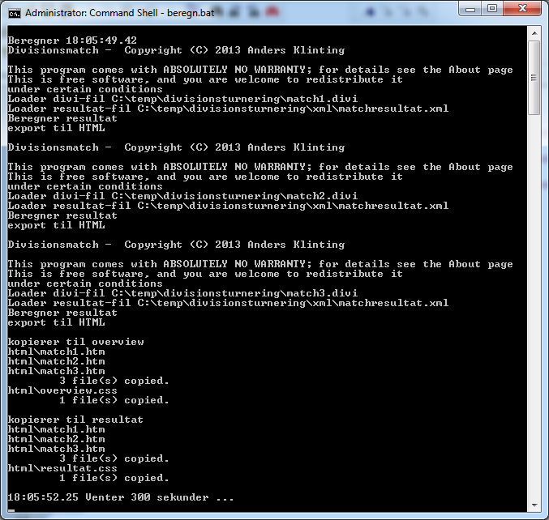

Figur 4 Output fra beregn.bat

* Når beregn.bat kører kan man starte visningen af web siderne. Det burde virke ved at pege på filen direkte på disken via browseren. Alternativt kan man definere en virtuel sti i en web serveren til html-folderen og så starte med en normal URL http://<webserver>/html/overview/overview.html eller http://<webserver>/html/resultat/resultat.html

# Beskrivelse af HTML-siderne.

## Overview og resultat

Overview.html hhv resultat.html definerer skærmens layout.

Siderne definerer 4 frames som viser hver deres html-side:

top.htm

match1.htm

match2.htm

match3.htm

Figur 5 Inddeling af frames i overview og resultat

Når alle sider er indlæst, opdateres top.htm med en parameter som fortæller antal sekunder til auto-refresh. Top.htm vil dernæst afvikle et javascript som tæller ned. For hver af de øvrige sider påbegyndes animering af indholdet – automatisk scroll.

Hele sættet af sider opdateres automatisk efter ”reloadtime” sekunder og ovennævte starter forfra.

Når bat-filen laver nye html sider med nye resultater kommer der nye data på web-siderne.

Siderne er ens – på nær definitionen af om frames skal animeres, som sker i linje 4:

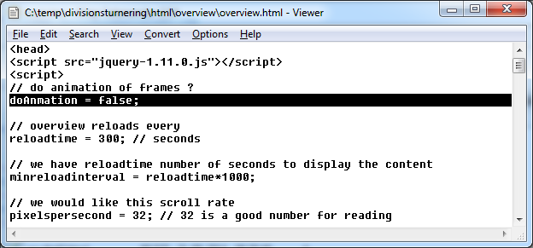

Figur 6 Definition af doAnimation

doAnimation = false i overview.html men true i resultat.html

Overview ser ud som på Figur 7 Og det rullende resultat i resultat.html ser ud som i Figur 8

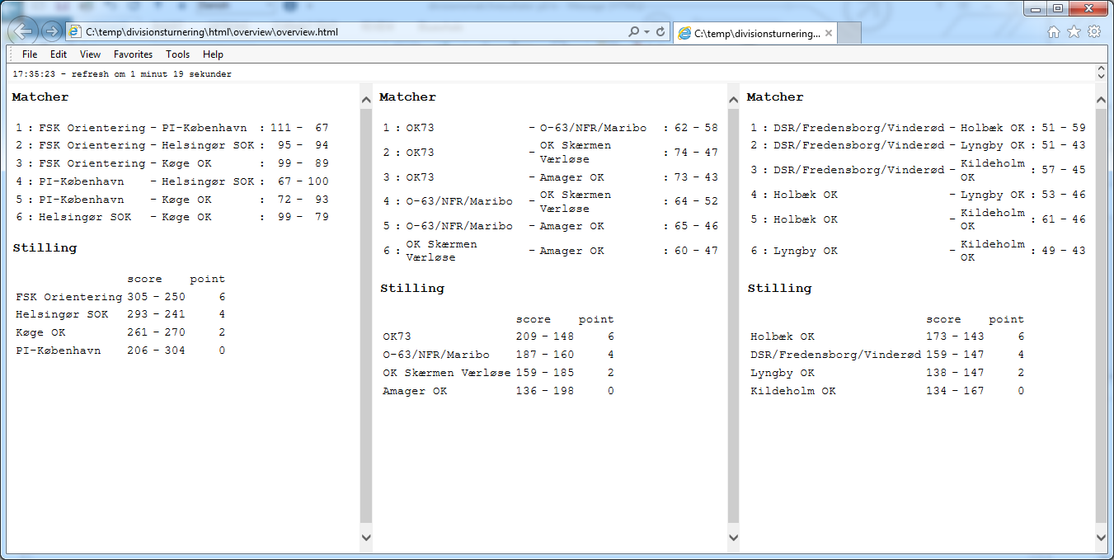

Figur 7 Overview

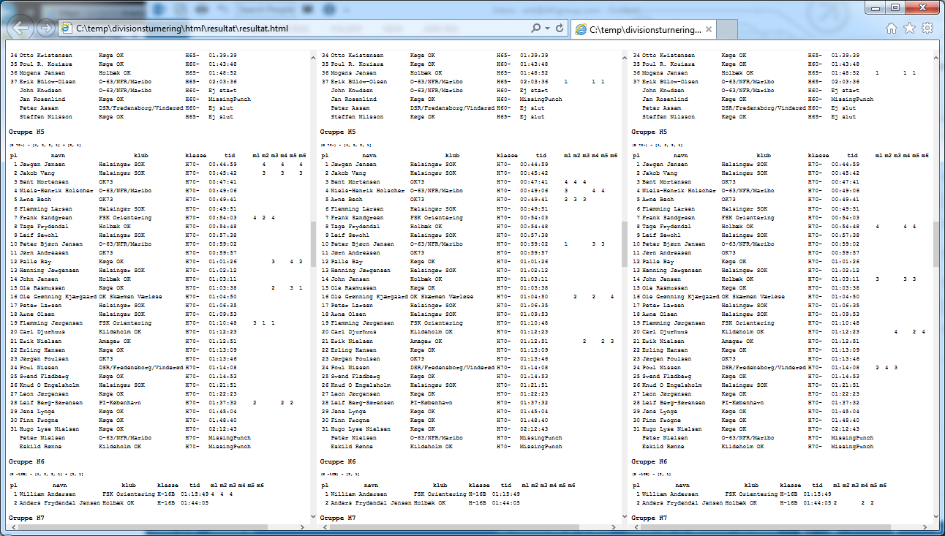

Figur 8 Resultat

## CSS

HTML-sidernes udseende kan justeres via CSS.

Filen divi.css viser alt.   
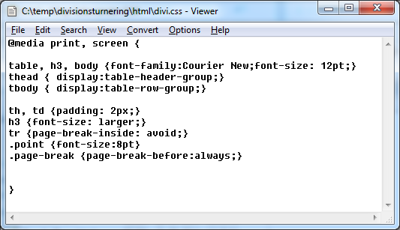

Figur 9 Standard css

Overview.css sætter Display=none på alle tags af klasse ”.matchgruppe”, ”.point”, ”.gruppe”, ”.bane”, hvilket skjuler alle   
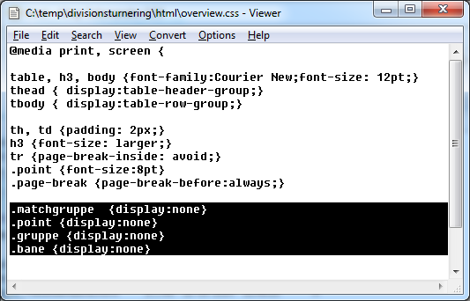

Figur 10 CSS til overview

Resultat.css sætter display=none på alle tags af klasse ”.matcher” – hvilket skjuler indledende statistik  
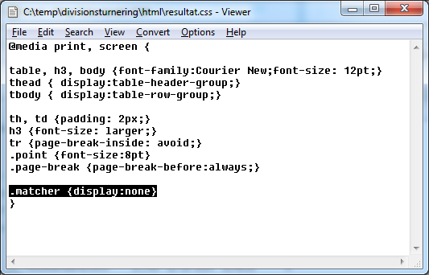

Figur 11 CSS til resultat

Afhængig af skærmstørrelse, antal matcher osv kan der være behov for at modificere opsætningen.

Man kan selvfølgelig justere font-størrelse mm for de forskellige tabeller om det ønskes.

Overview.css og resultat.css kopieres over i divi.css sammen med html-siderne, da de refererer divi.css jvf opsætningen i Divisionsmatchberegning.

# Flere/færre matcher

Eksemplet viser et løb med 3 matcher. Hvis man arrangerer et løb med to matcher eller blot en enkelt match kan man med fordel justere opsætningen.

Til det skal man

* Rette i bat-filen så man kun laver beregning for de antal matcher som skal laves
* Rette det frameset i overview.html og resultat.html som definerer hvor mange under-vinduer der skal være. Det drejer sig om disse linjer:  
    
  <frameset cols="*,*,*">  
   <frame name="res1" src="match1.htm" frameborder="0" onload="setupAnimation(this)">  
   <frame name="res2" src="match2.htm" frameborder="0" onload="setupAnimation(this)">  
   <frame name="res3" src="match3.htm" frameborder="0" onload="setupAnimation(this)">

For 1 match skal man skrive

<frameset cols="*">  
 <frame name="res1" src="match1.htm" frameborder="0" onload="setupAnimation(this)">

For 2 matcher skal man skrive

<frameset cols="*,*">  
 <frame name="res1" src="match1.htm" frameborder="0" onload="setupAnimation(this)">  
 <frame name="res2" src="match2.htm" frameborder="0" onload="setupAnimation(this)">

Man kan selvfølgelig også fordele flere matcher på forskellige skærme som om de er hver sin match. I så fald skal man dublere enten hele sub-folderen eller dublere overview.html – og så justere filerne tilsvarende.

# Timing

Opsætningen involverer 3 forskellige timer opsætninger.

* Output fra løbsprogrammet (auto funktionen in MeOS). Her er det vist til 300 sekunder  
  

Figur 12 MeOS autofunktion til xml

* Beregningen i bat-filen. Wait er også er sat til 300 sekunder  
  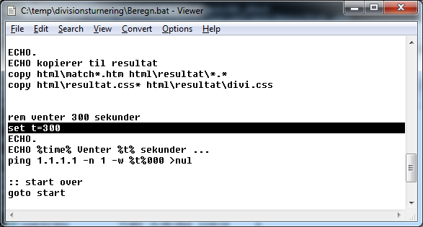
* Figur 13 Vente tid i beregn.bat
* Refresh i overview.html hhv resultat.html – eksemplet sætter også reloadtime til 300 sekunder  
  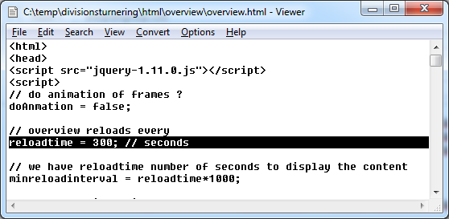
* Figur 14 definition af reloadtime i overview og resultat

Man bør nok vurdere hvor tit man har brug for at foretage beregningen/visning for din match og så justere tilsvarende.

# Webserver

Hvis man benytter en web-server – f.eks. fra standardopsætningen af Østkredsens tv-skærme, skal man sandsynligvis justere opsætningen lidt

* Lægge en kopi af html-subfolderen på web-serveren.  
  Østkredsens web-server har en kopi af af vedhæftede zip-fil)
* Lave en shared folder så man kan kopiere fra beregningsmaskinen til webserveren
* Ændre bat-filen til at kopiere til denne folder  
  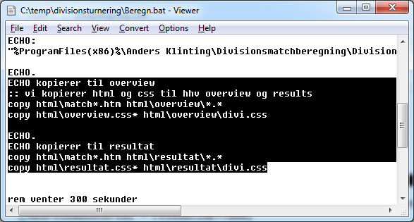
* Figur 15 Linjerne til kopiering af html og css filer i beregn.bat